前台首页

- 先把前台模板的布局框架先导入到项目中
- 把公共的制作成布局文件，后所有页面都先引入这个布局
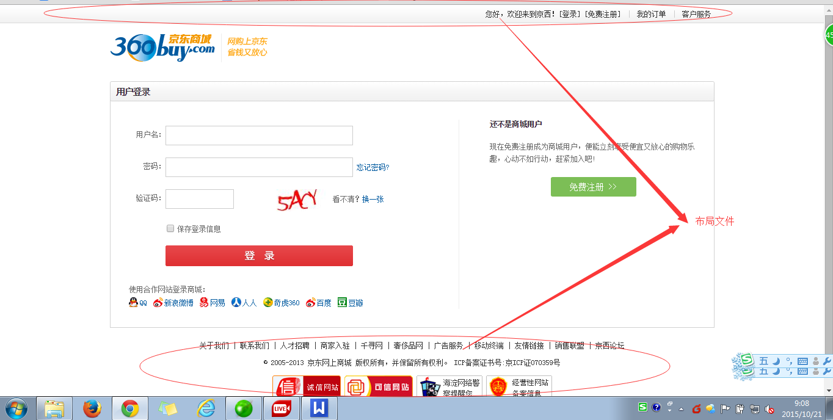
使用方法：
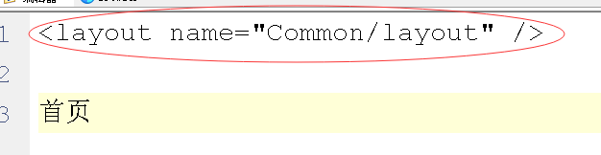
- 先制作一个文件单独存放导航条

- 再制作一个文件单独存放帮助
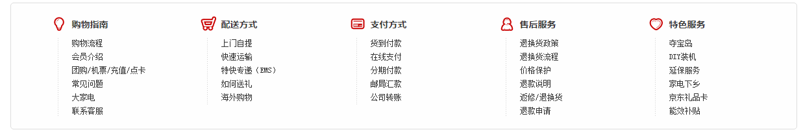
哪个页面有这个就使用include标签引入。
所有我们要先制作三个文件：
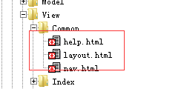
总结前台布局：
1. 以后我们前台所有页面基本都是这样的结构：
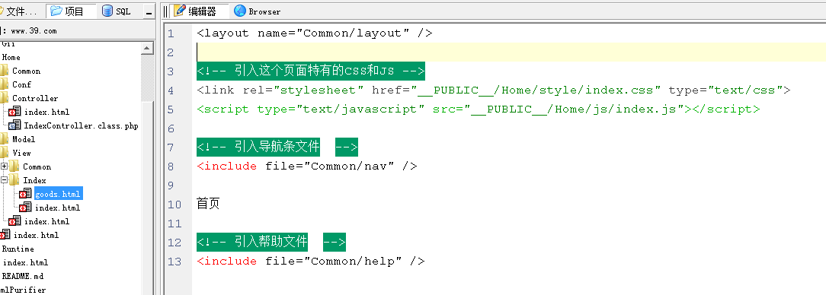
2. 以后所有的控制器在显示一个页面之前需要先设置以下四个变量：
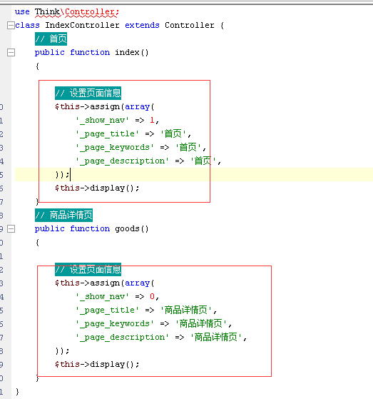

- 制作首页

- 先把页面主体 的HTML复制到 首页中
- 先取出导航条上分类树的数据
2.1 在分类模型中添加一个方法
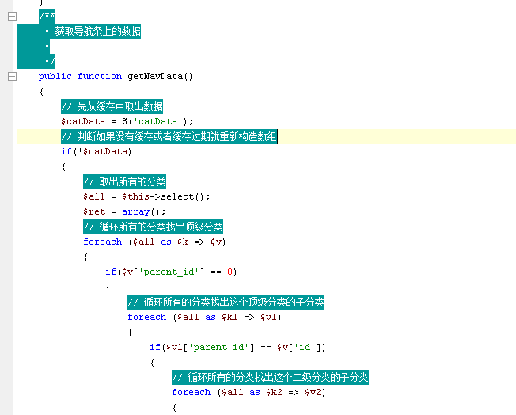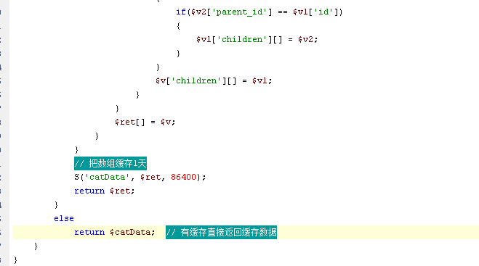
2.2 前台每个页面中都有导航条需要获取数据，如果每个方法中都获取比较麻烦所以我们创建一个父控制器获取导航条上的数据：
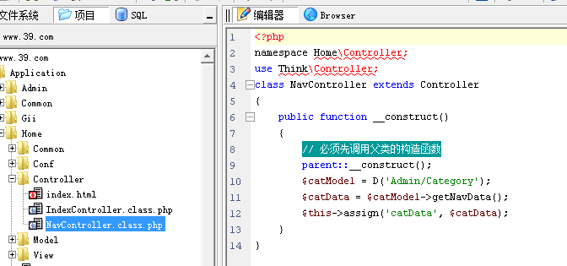
然后所有需要导航条数据的控制器都继承自这个控制器，如首页控制器
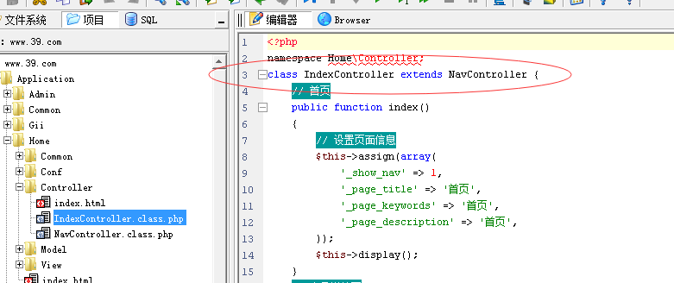
2.3 最后修改nav.html在页面中循环输出数据
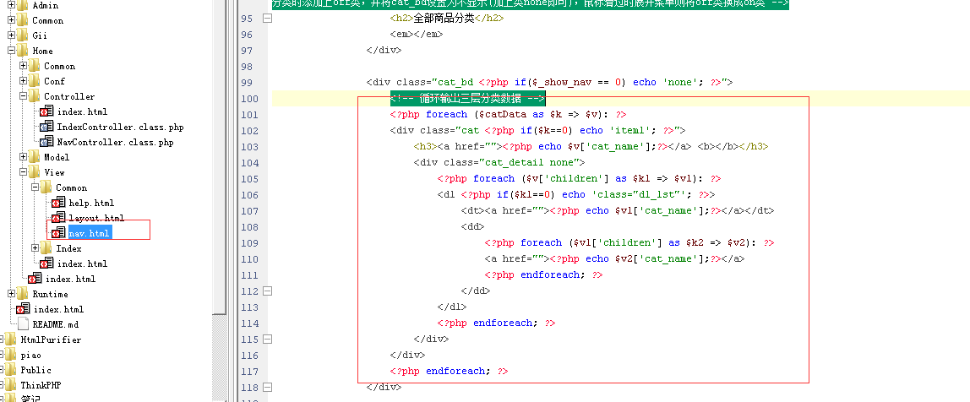

扩展：制作这个分类树循环了多少次？如果分类有300个，然后首页并发访问在50的话，大概要循环27亿次。所以我们应该把分类的数据缓存起来！！
直接使用TP中的S函数
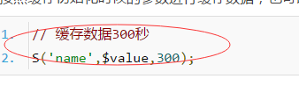
问：这个大S把数据缓存到哪了？
默认是是缓存到一个文件中了，
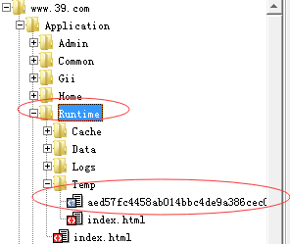
也可以通过配置文件让TP缓存到 MEMCACHE中：
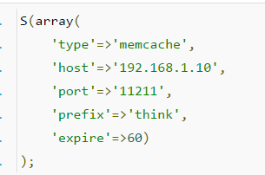

扩展：模型文件的存放位置，三种方法：
- 所有的模型都放到后台，以后前台也到后台取模型【我们用这种】：如：
$catModel = D(‘Admin/Category’); // 生成Admin模块下的Category
- 后台用的放到后台模块，前台用的放到前台模块。
- 在Common模块下创建公共的模型，把公共的代码放到这个模型中，前后台特有的方法在前后模块再各个单独继承这个公共的模型

- 商品推荐
疯狂抢购：当前正在促销期间的商品
热卖、推荐、新品后台指定
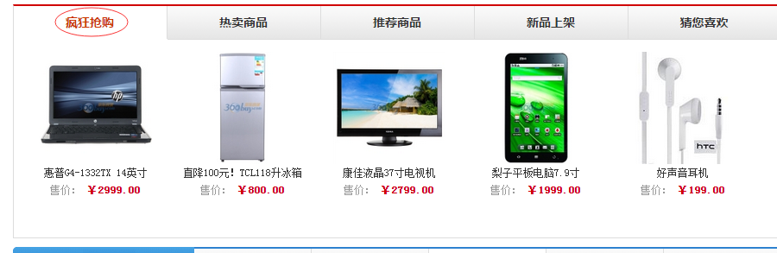
后台要添加两个功能：
- 促销价格【促销开始时间、促销结束时间、促销价格】
- 再加三个推荐字段

实际操作：

- 修改商品表
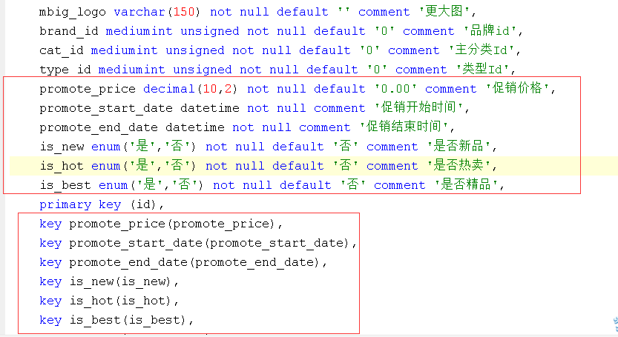
- 修改后台
2.1 修改添加的表单
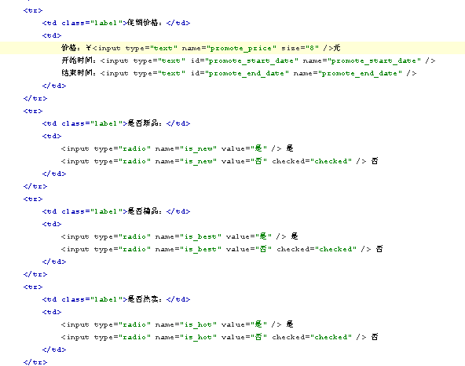
最后导入赶时间插件
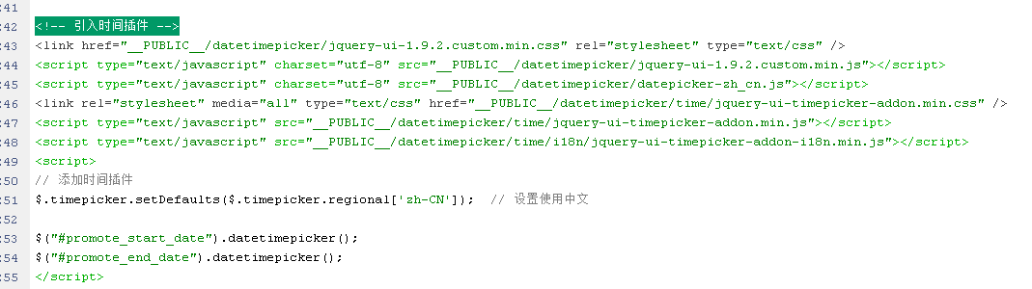
2.2 修改商品模型设置允许接收这几个字段
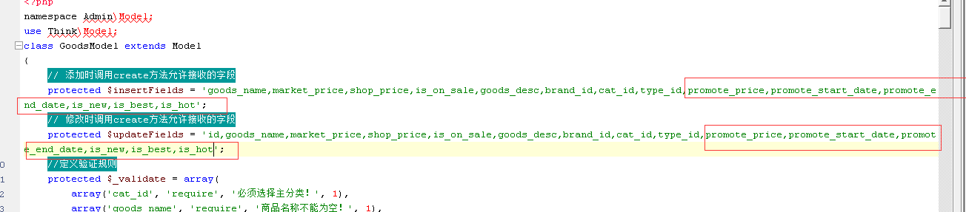
2.3 修改的表单中也制作这几个框
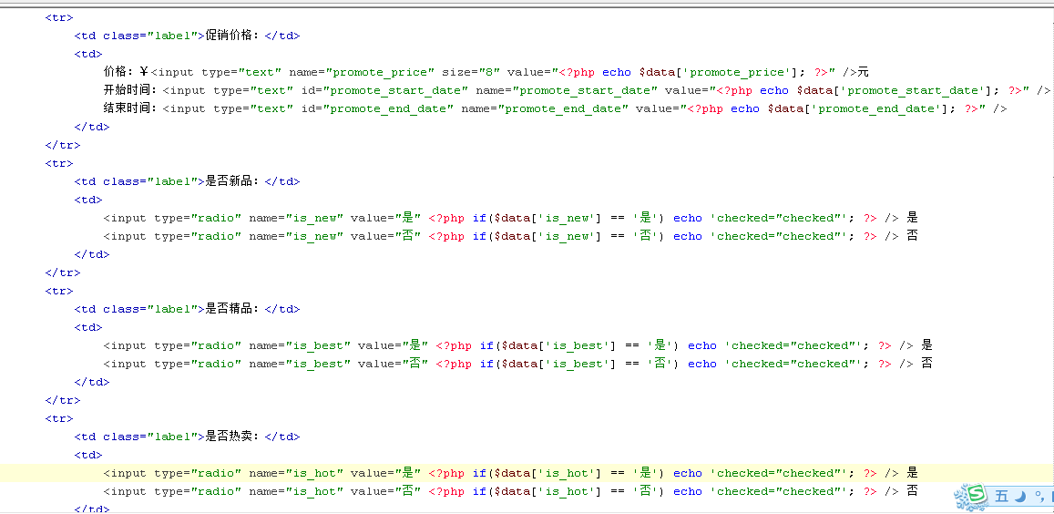
最后导入赶时间插件
- 前台取出推荐的商品
3.1 修改商品模型添加方法
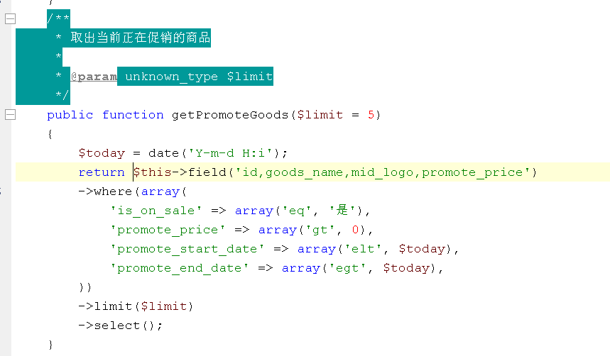
3.2 在首页控制器中取出商品
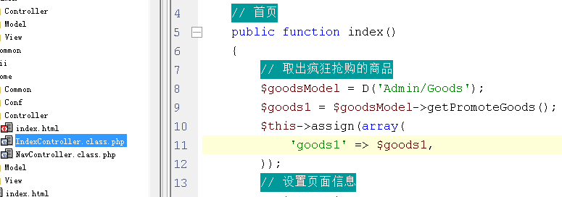
3.3. 页面中循环

- 取出中间三个推荐框的商品
4.1 修改商品模型添加一个方法
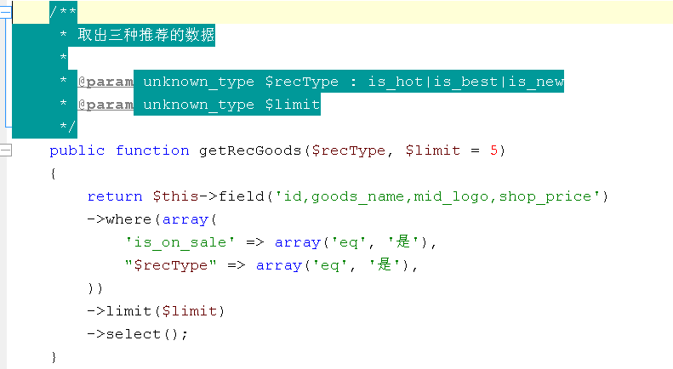
4.2 控制器中取数据
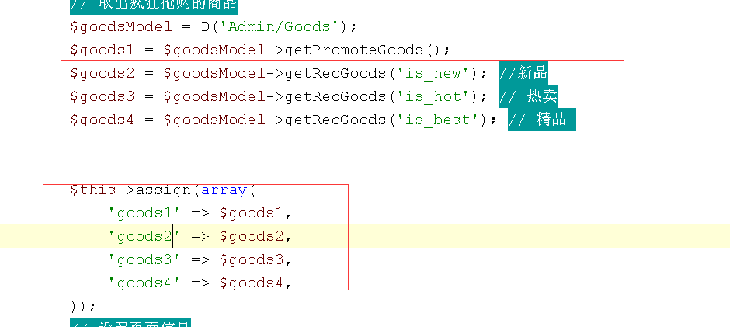
4.3 页面中循环
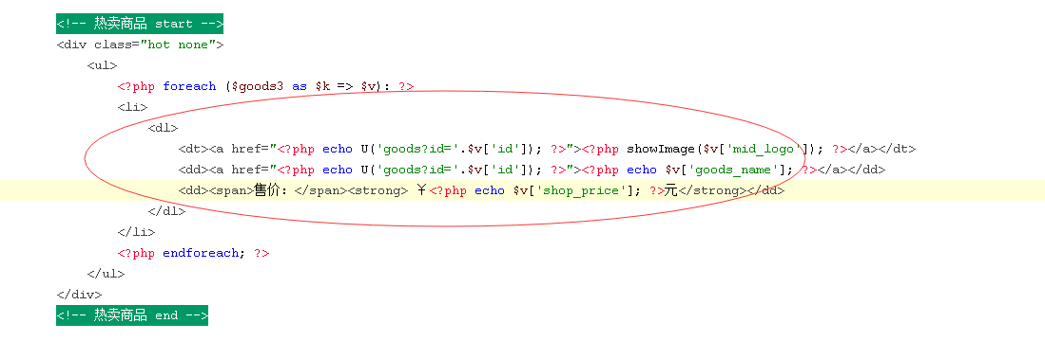

扩展：为了能够更精确的排序商品，我们可以为商品再添加一个字段，这个字段保存一个数字，数字越小越靠前。
- 修改商品表添加一个排序的字段
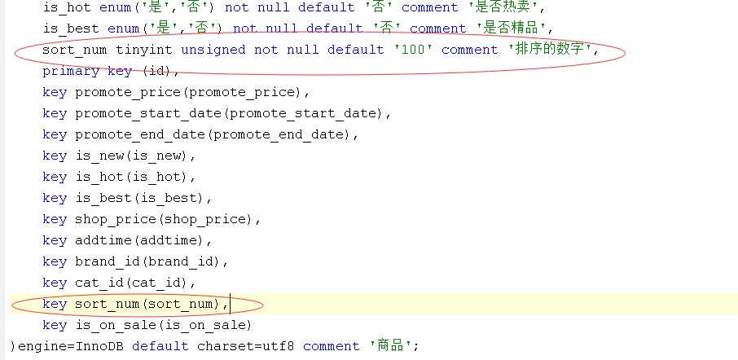
- 在后台表单中添加上
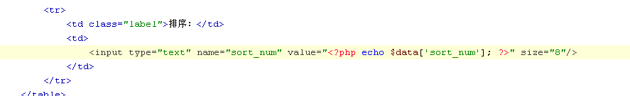
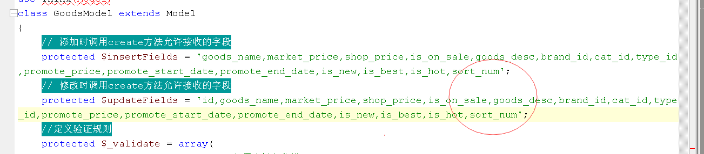
- 修改模型中取数据的方法
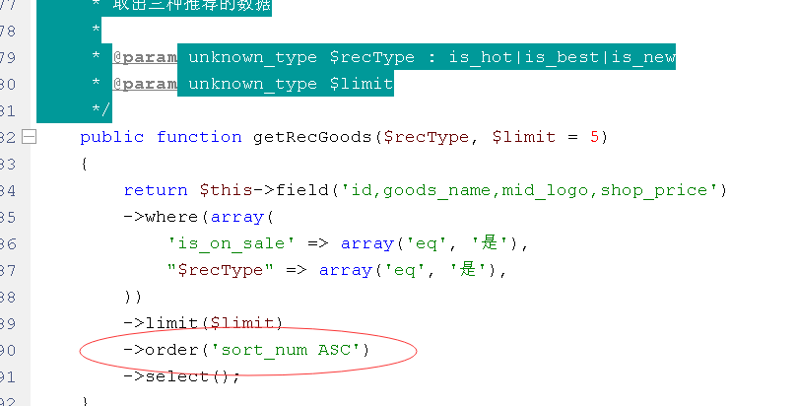

- 首页中间大类楼层的数据

需求：
- 后台应该可以推荐顶级分类做为楼层
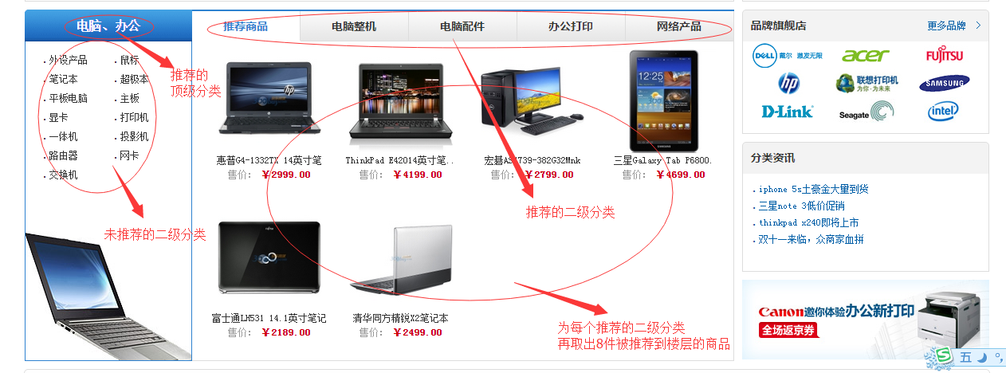
- 要做这个功能后台需要添加功能：
  - 商品分类要有一个推荐的功能
  - 商品再添加一个推荐位【楼层的推荐】

实际操作：

- 修改分类表和商品表
商品表
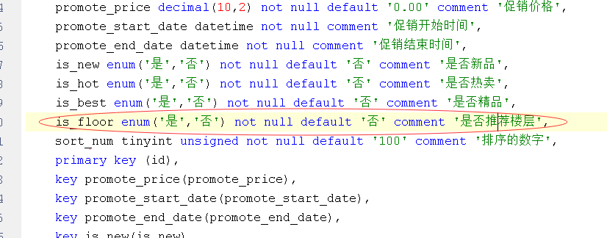
分类表
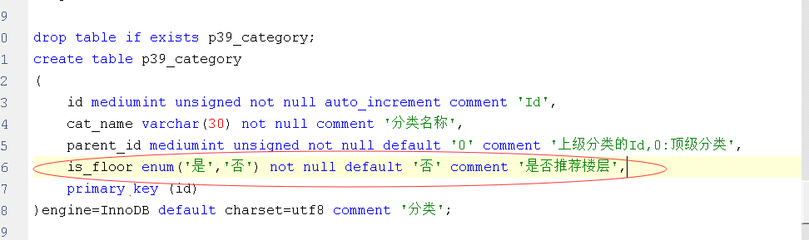
- 修改商品模型和分类模型
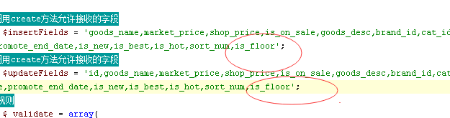
- 修改分类和商品的表单
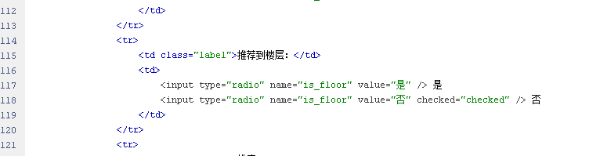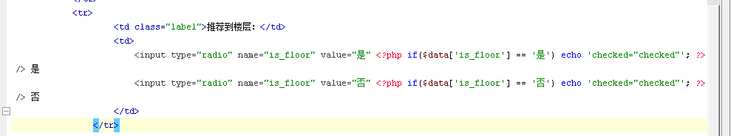
- 后台做好推荐之后，前台根据推荐取首页的数据
4.1 修改分类模型添加方法
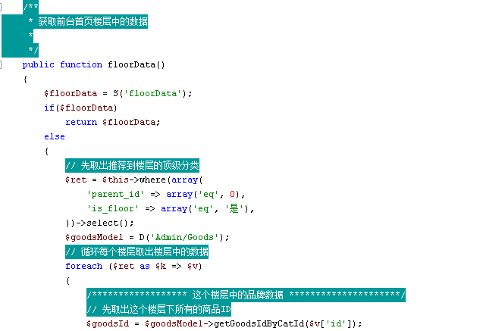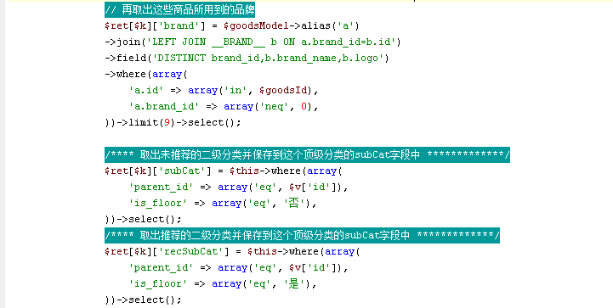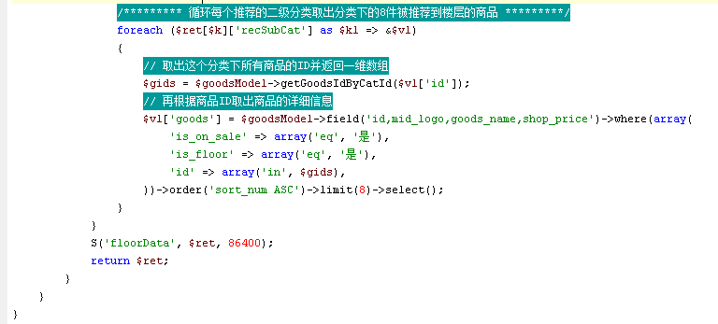
4.2 首页控制器调用方法获取数据：
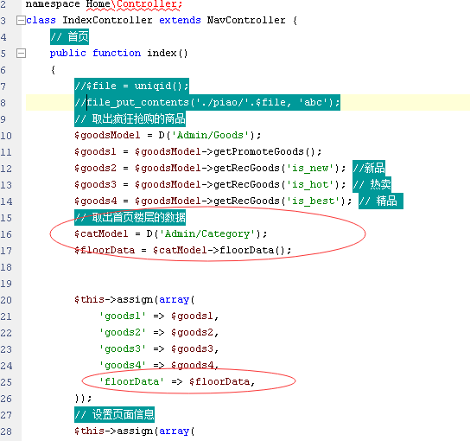
4.3 首页中循环输出
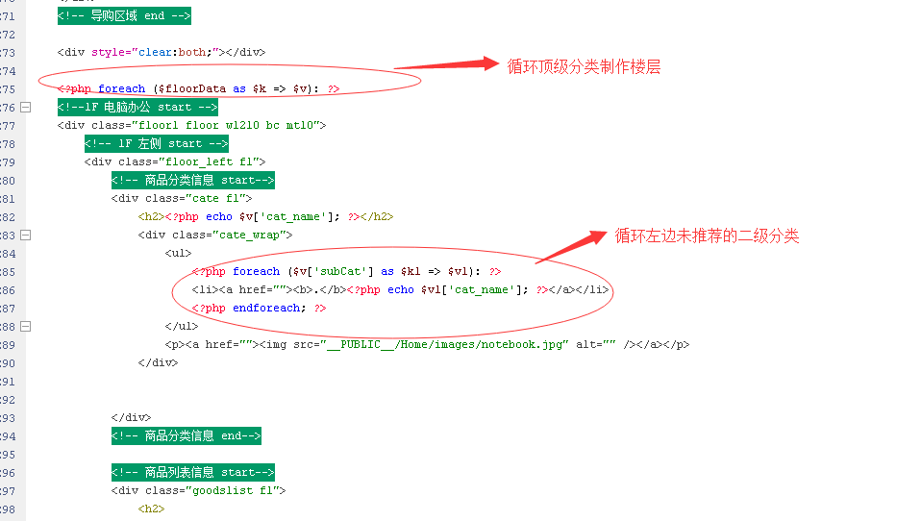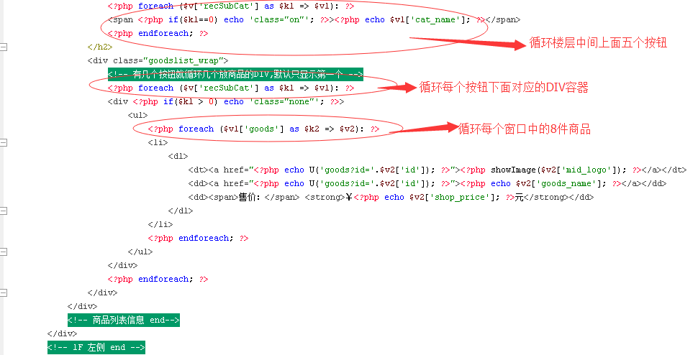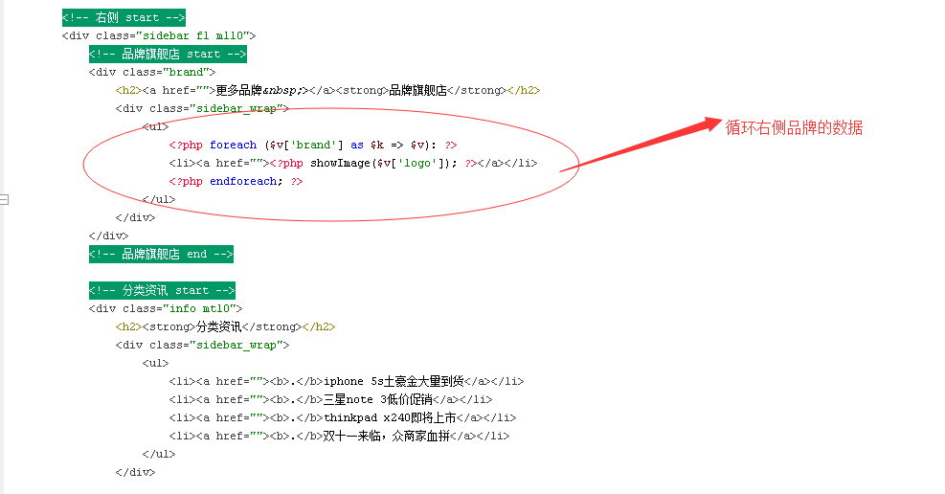
效果：
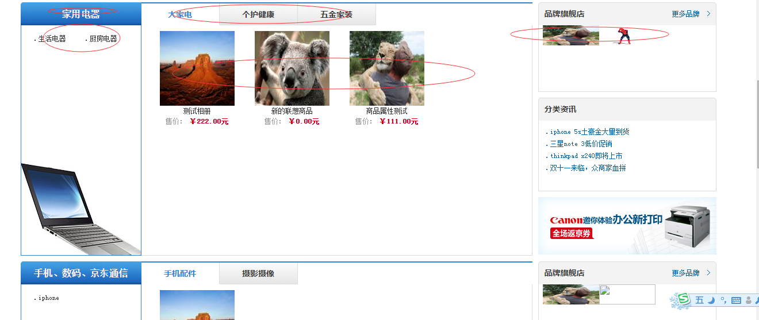

- 为前台的首页生成静态缓存：
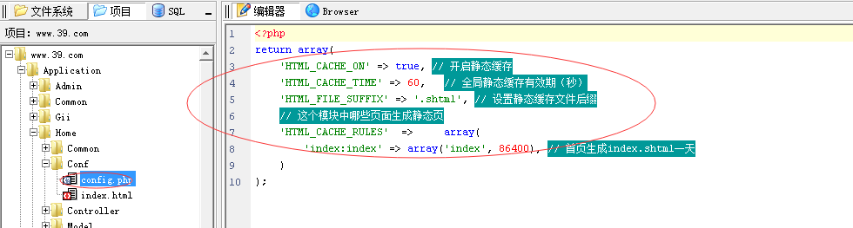
生成的缓存文件位置：
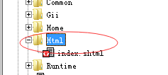

生成静态缓存的雪崩问题：如果网站的并发量在100【每秒有100个刷新】，在缓存页面失效的一瞬间，100个并发同时进入到后端数据库有可能让数据库崩溃。
解决TP中静态缓存的雪崩问题：【生成静态缓存页时加锁，在缓存失效时只让一个客户端进入控制器】
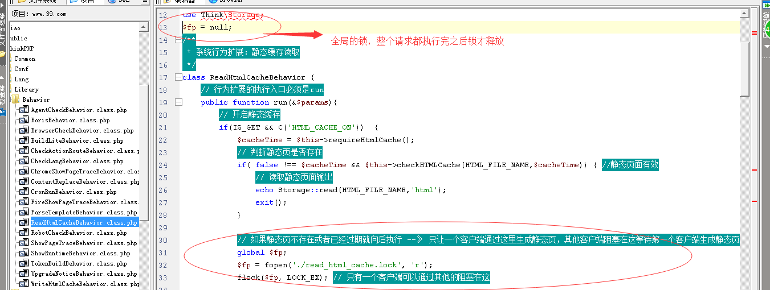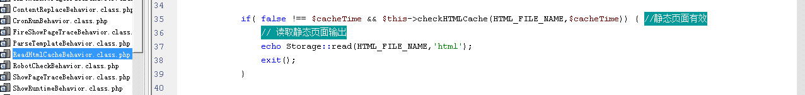

- 商品详情页的制作
6.1 导入模板
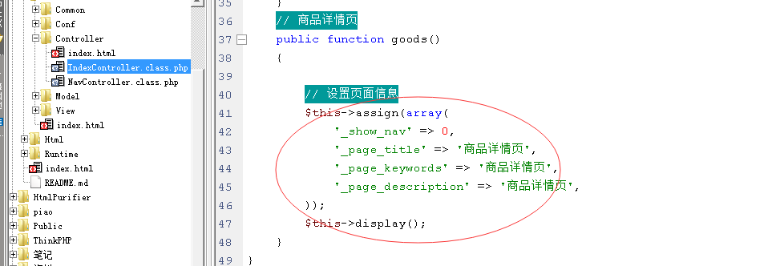

6.2 制作面包屑导航
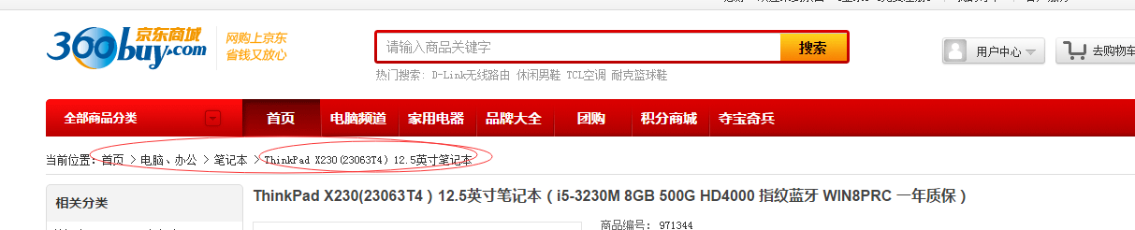
思路：根据商品的主分类向上取出所有上级分类即可：
- 分类模型中添加一个方法
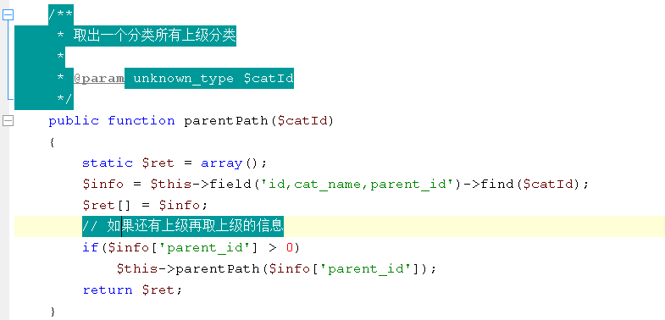
B. 在控制器中调用这个方法
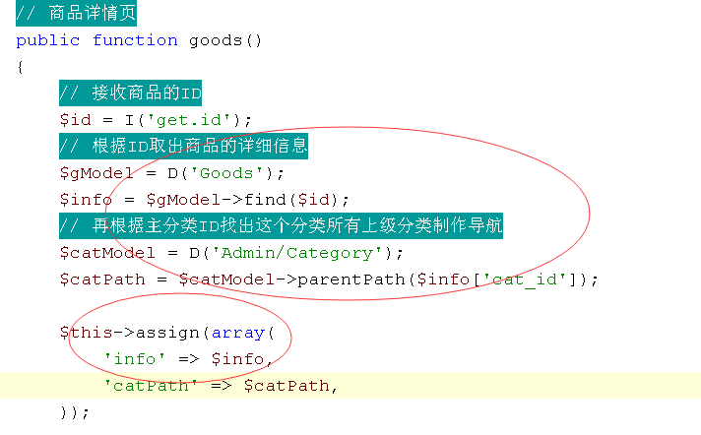
C. 页面中倒着循环
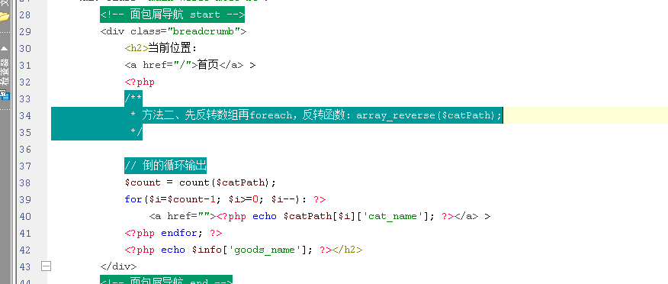

6.3. 为商品详情页生成静态缓存
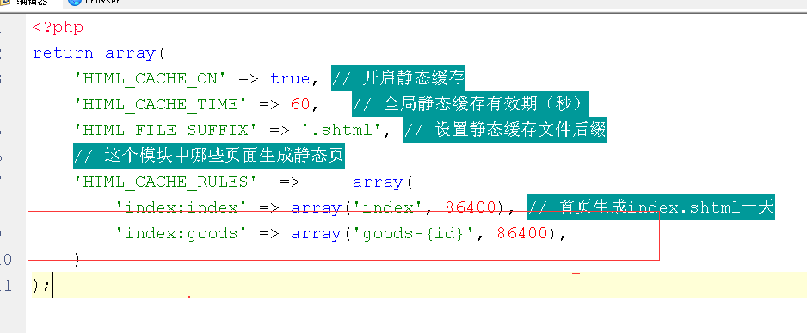

6.4 最近浏览历史
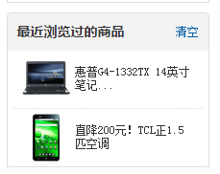
原理：1. 浏览一件商品就存起来，那么存在哪？
未登录：
SESSION：关闭浏览器再打开浏览历史没了
COOKIE：关闭浏览器再用同一个浏览器打开还有【配置过期时间】【我们使用这种】
登录：
数据库：必须会员先登录了获取得member_id之后才能存数据库中，否则不知道是谁浏览的。
- 我们保存六个浏览历史
- COOKIE中都保存哪些字段？
我们只存ID，显示时再查询数据库取详细信息。
4. 这个功能必须使用AJAX做，实际局部不缓存！

实际操作：
- 先在页面中添加JS代码
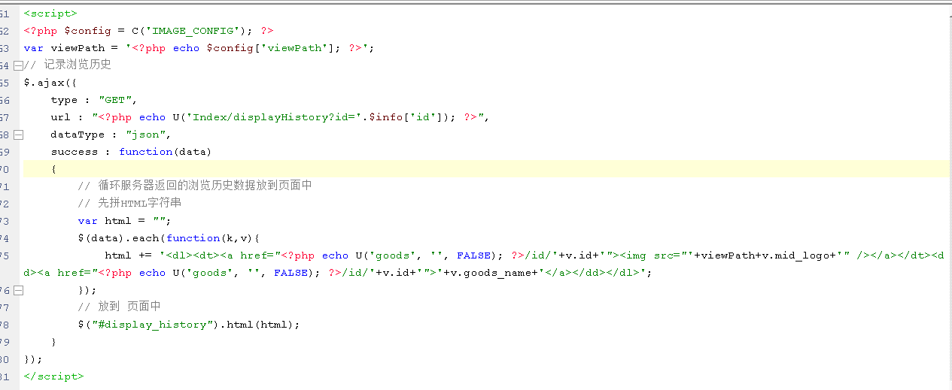
- 修改浏览历史的HTML添加一个ID
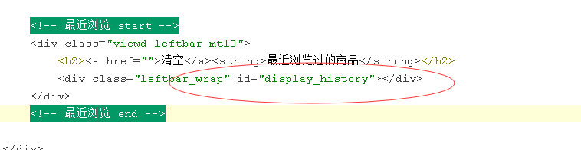
- 控制器中添加方法处理AJAX
